Inicio Logeo:

Me devuelve ela session

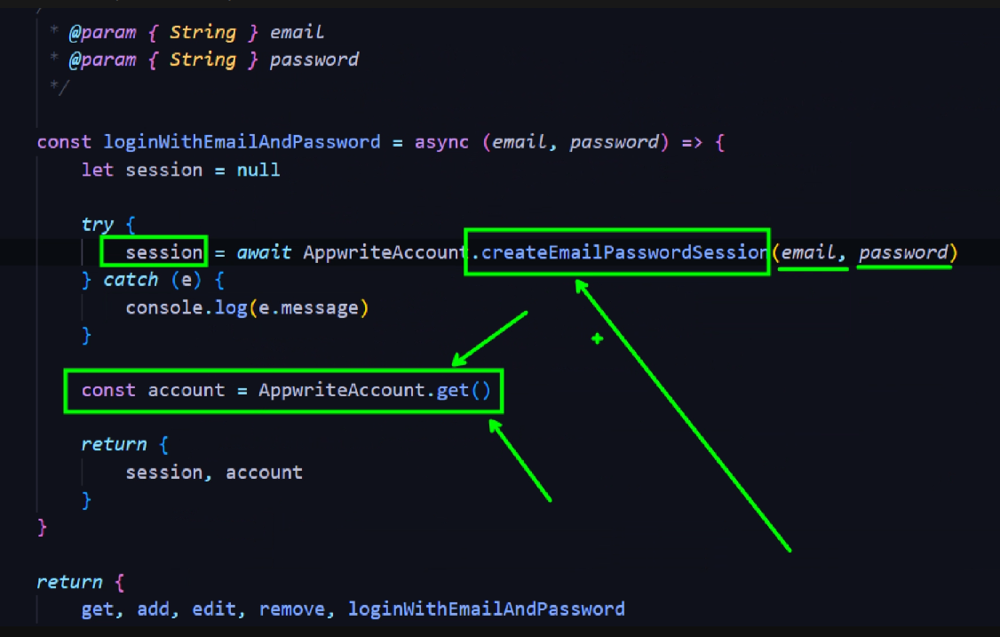

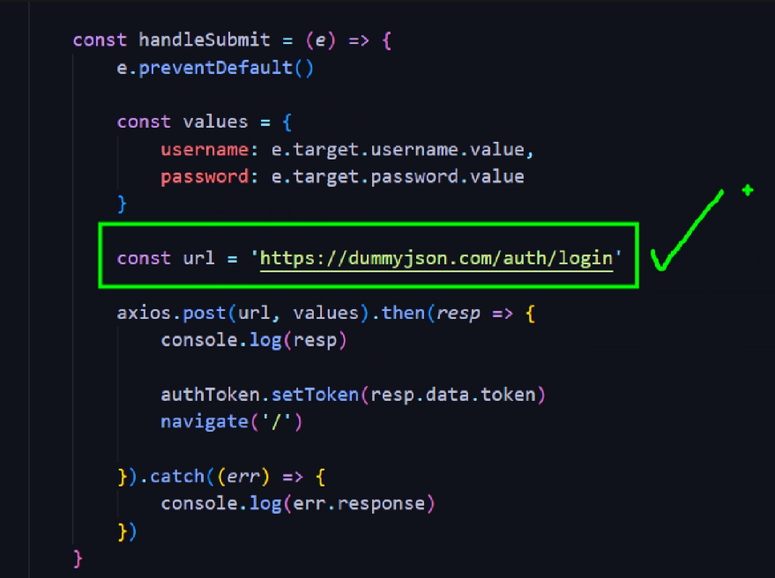

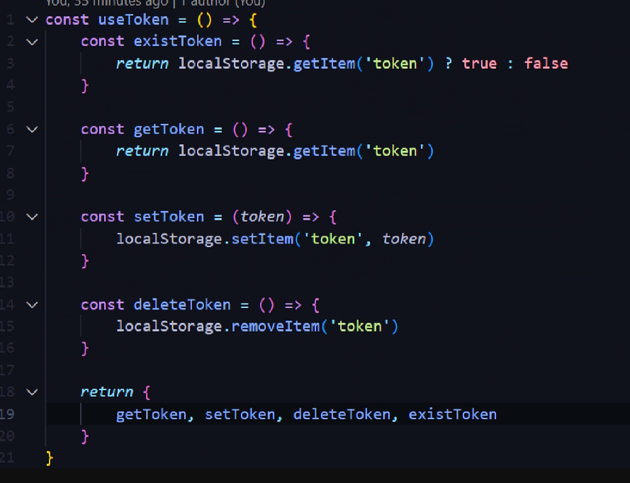

<https://github.com/donatto22/nopapersystem>

Opciones a LocalStorage:

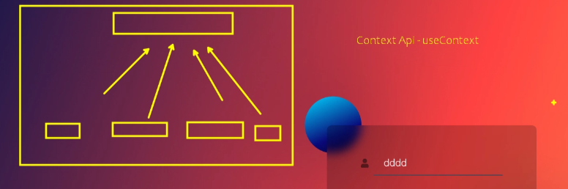

Otra opción:



 Este no resetea valores en el refresco de la página

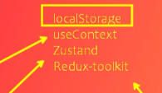

Otro Servicio de Login:

appwrite: login / base de datos / chat en vivos

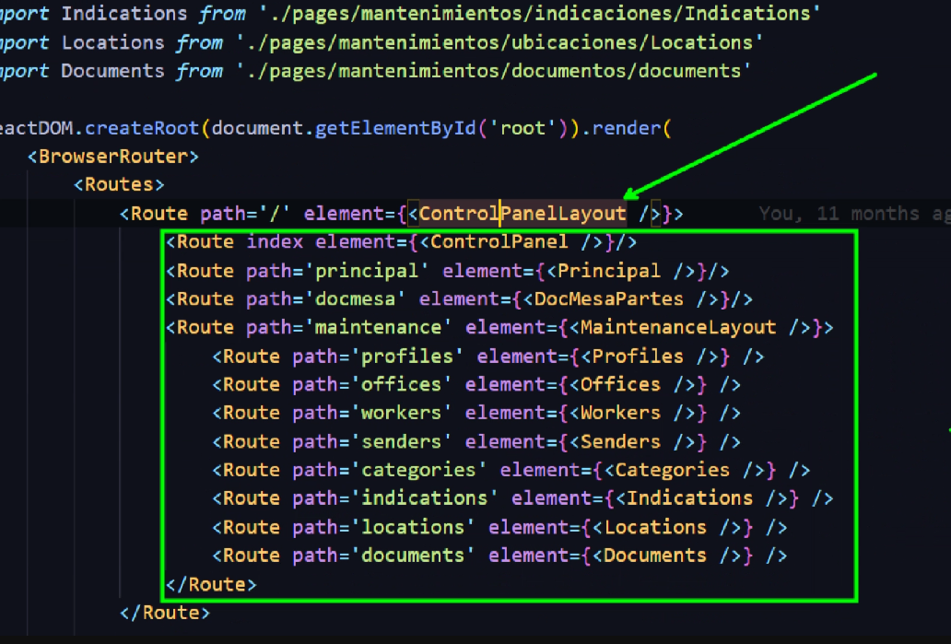

En una pagina protegida:

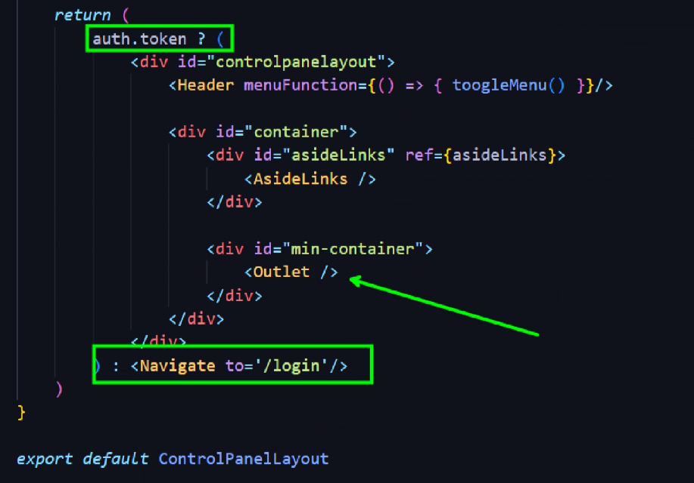

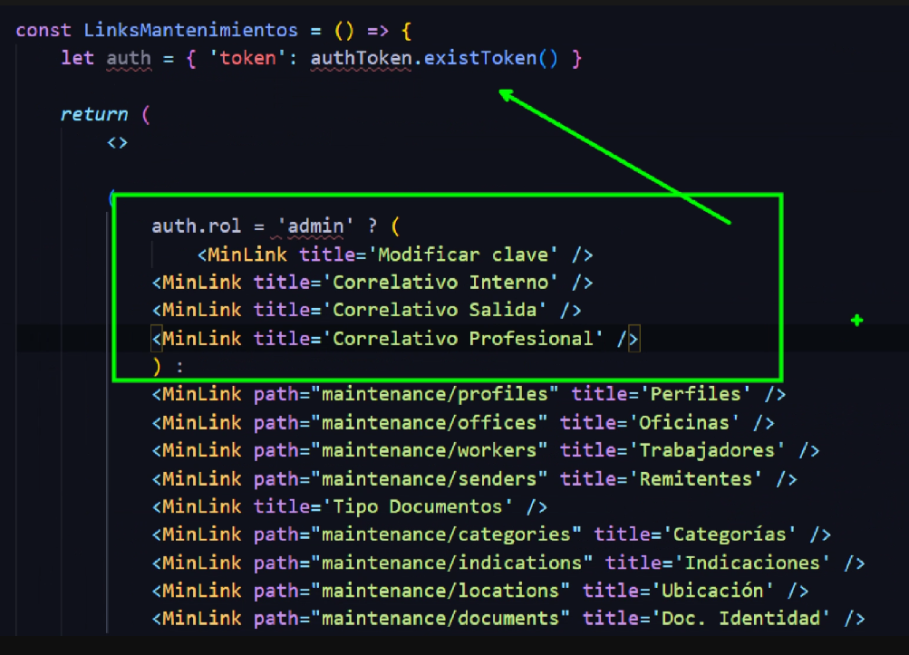

Subir backed: backed

<https://render.com/>

<https://neon.tech/>

**Mensajes Emergentes:**

<https://react-hot-toast.com/>

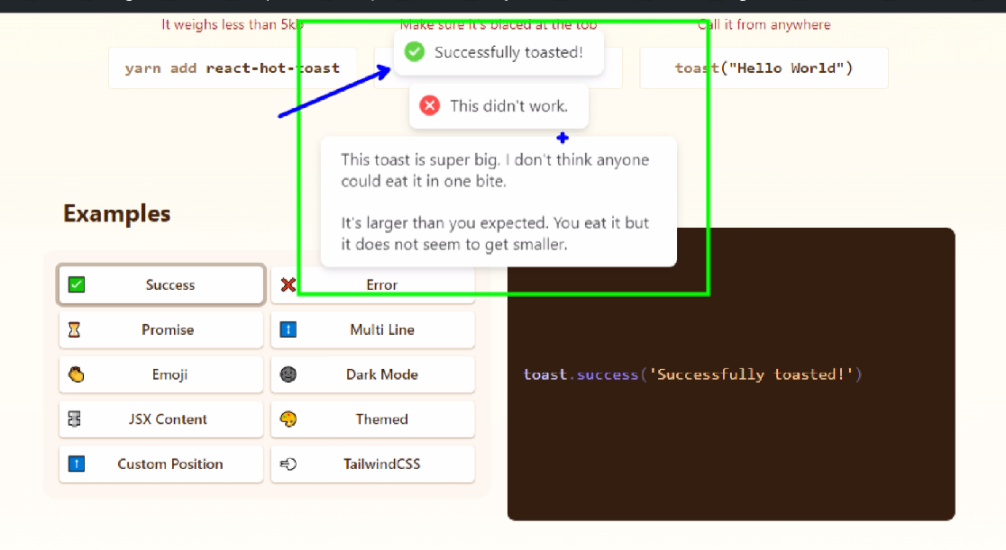

**Librerias para maquetar:**

<https://mui.com/material-ui/getting-started/templates/>

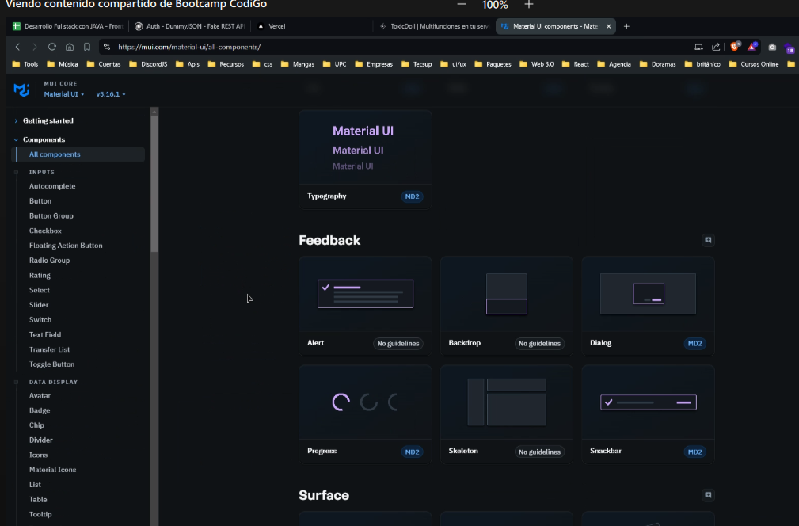

<https://css-tricks.com/>

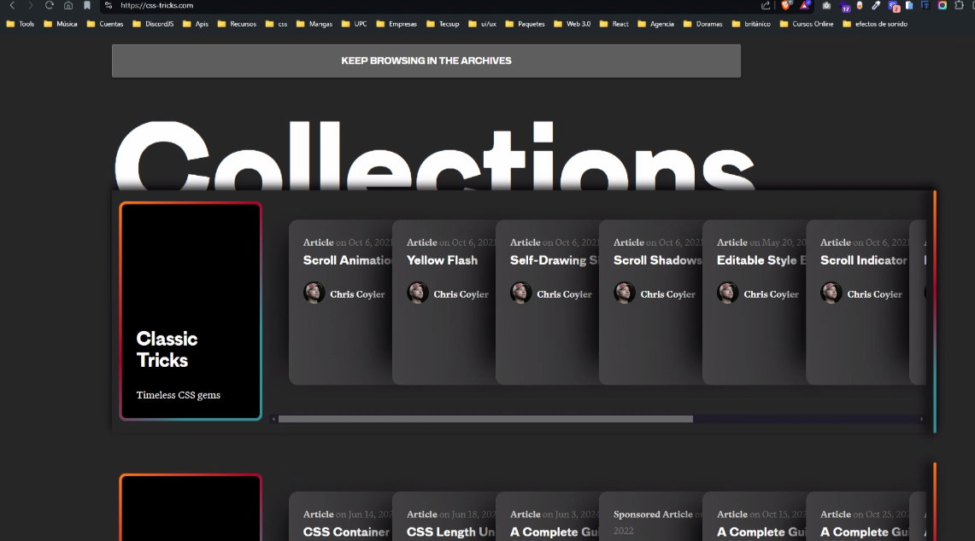

<https://v2.chakra-ui.com/docs/components>

